Практикум 10. Экстремумы функции нескольких переменных
Цель работы – научиться находить локальный минимум функции нескольких переменных, используя средства пакета MatLab.
Продолжительность работы - 4 часа.
Оборудование, приборы, инструментарий – работа выполняется в компьютерном классе с использованием пакета MatLab.
Порядок выполнения
- Работа начинается с выполнения общих упражнений. Их наличие в отчете является допуском к сдаче индивидуального зачетного задания по практикуму.
- После выполнения общих упражнений выполняются индивидуальные задания; результаты заносятся в отчет.
- Подготовить отчёт, в который включить упражнения из раздела «Краткие теоретические сведения и практические упражнения» и упражнения для самостоятельной работы. Отчёт представить в виде документа Microsoft Word, имя файла (пример): mp_10_Ivanov_P_01_s_1 (факультет_группа_Фамилия студента_Инициал_номер лабораторной, семестр). Отчет должен содержать по каждому выполненному упражнению: № упражнения, текст упражнения; команды, скопированные из командного окна, с комментариями к ним и результаты их выполнения, включая построенные графики; тексты М-сценариев и М-функций; выводы.
Краткие теоретические сведения
и практические упражнения
- Минимизация функции двух переменных.
Нахождение локального минимума функции двух переменных разберём на примере функции 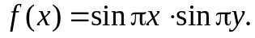 Функция периодическая по обеим переменным с периодом 2, поэтому достаточно найти её минимумы на прямоугольнике 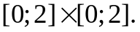
Для нахождения минимума функции двух переменных следует сначала получить представление о поведении функции, построив её линии уровня:
[X Y]=meshgrid(0:0.01:2);
Z=sin(pi*X).*sin(pi*Y);
[CMatr,h]=contour(X,Y,Z);
clabel(CMatr,h);
colormap(gray)
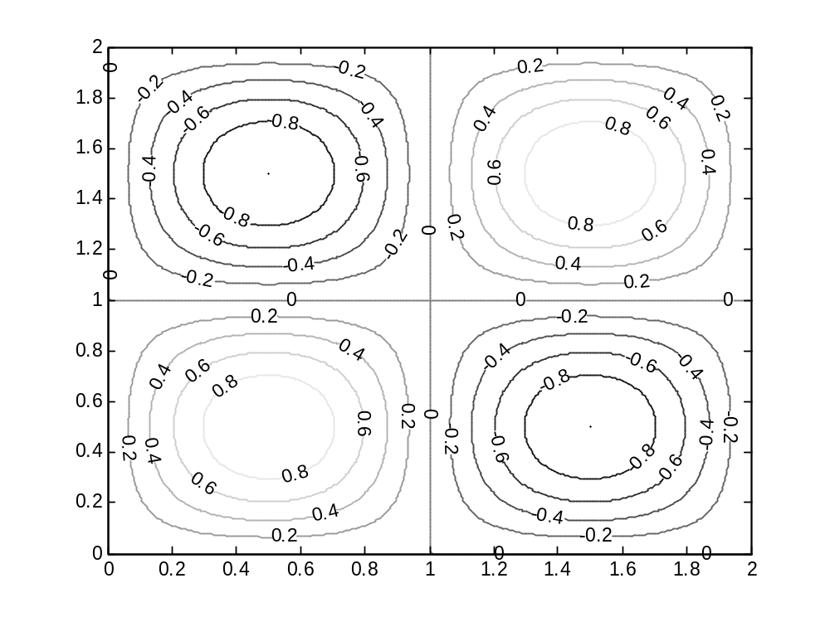
На получившемся графике видно расположение локальных минимумов и максимумов. Перед нахождением локального минимума необходимо создать файл-функцию, вычисляющую значения искомой функции. Аргументом файл-функции является вектор, первый элемент которой соответствует переменной 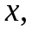 второй – переменной 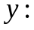
function f=fsin(argvec)
x=argvec(1);
y=argvec(2);
f=sin(pi*x).*sin(pi*y);
Для нахождения локального минимума теперь следует вызвать функцию fminsearch c двумя входными аргументами – именем файл функции и вектором начального приближения. Выходной аргумент – вектор искомой точки минимума.
M=fminsearch('fsin', [1.4,0.6])
M =
1.5000 0.5000
Для нахождения не только точки минимума, но и значения функции в ней, следует вызвать fminsearch с двумя выходными аргументами:
[M f]=fminsearch('fsin', [1.4,0.6])
M =
1.5000 0.5000
f =
-1.0000
Упражнение 1. Постройте линии уровня функции 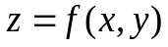 и найдите экстремумы функции (таблица 1).

Индивидуальные задания

Номер компьютера | 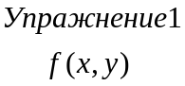 | 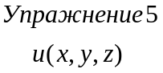
1 | 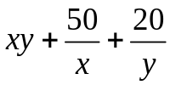 | 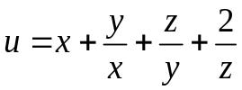
2 | 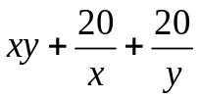 | 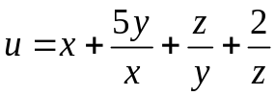
3 | 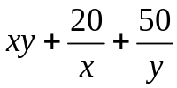 | 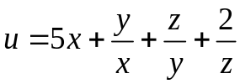
4 | 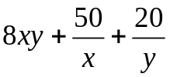 | 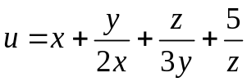
5 | 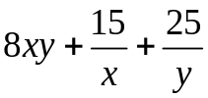 | 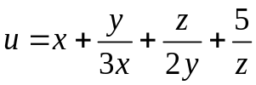
6 | 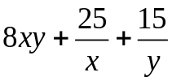 | 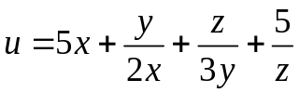
7 | 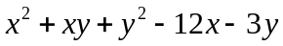 | 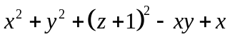
8 | 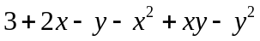 | 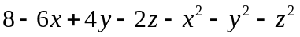
9 | 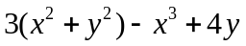 | 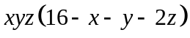
10 | 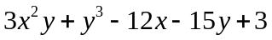 | 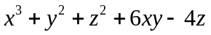
11 | 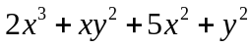 | 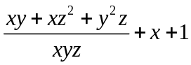
12 | 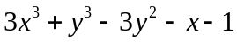 | 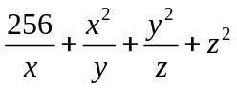
13 | 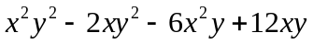 | 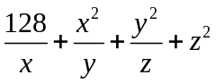
14 | 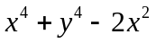 | 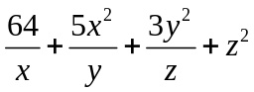
15 | 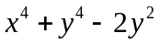 | 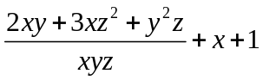
16 | 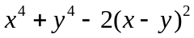 | 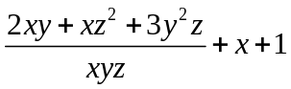
17 | 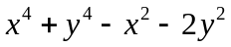 | 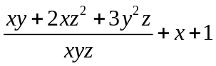
18 | 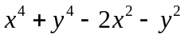 | 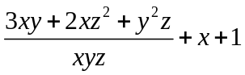
19 | 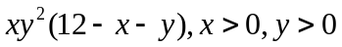 | 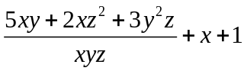
20 | 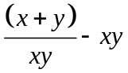 | 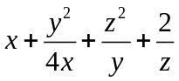
21 | 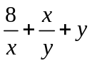 | 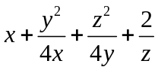
22 | 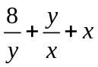 | 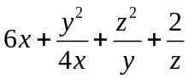
23 | 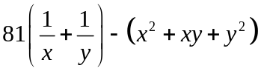 | 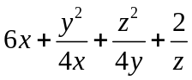
24 | 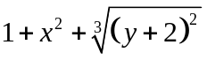 | 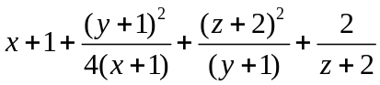
25 | 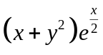 | 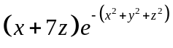
26 | 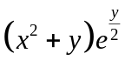 | 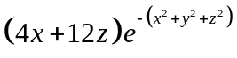
27 | 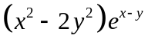 | 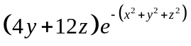
28 |  | 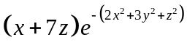

Упражнение 2. Создайте М-функцию, вычисляющую значения первых и вторых частных производных функции 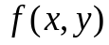 в точке 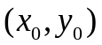 и значения главных миноров матрицы, составленной из вторых производных.
Упражнение 3.
а) Найти экстремумы функции 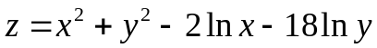.
б) С помощью созданной в упр. 2 М-функции проверьте выполнение необходимого и достаточного условия экстремума.

- Минимизация функции трёх переменных.
Для нахождения стационарных точек функции трёх переменных требуется решить систему из трёх уравнений. Если функции 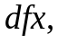 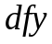 и 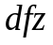 представляют собой частные производные функции 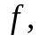 то для того, чтобы найти стационарную точку необходимо вызывать функцию solve с одним выходным аргументом:
df1=sym(x-z);
df2=sym(x-y);
df3=sym(x+z);
s=solve(df1,df1,df3,'x,y,z')
s =
x: [1x1 sym]
y: [1x1 sym]
z: [1x1 sym]
>> s.x
ans =
0
Вообще говоря, функция solve находит решения в символьном виде, численные решения можно получить с помощью vpa:
s=solve('x^2+y^2=1','x=y','z=y','x,y,z')
s =
x: [2x1 sym]
y: [2x1 sym]
z: [2x1 sym]
>> s.x
ans =
1/2*2^(1/2)
-1/2*2^(1/2)
>> x0=vpa(s.x,4)
x0 =
.7070
-.7070
Упражнение 4. Создайте М-функцию, которая находит стационарные точки функции трёх переменных и проверяет выполнение достаточного условия экстремума по критерию Сильвестра.
Упражнение 5. Используя М-функцию из упр. 4, найдите точки экстремума функции 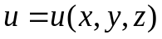 (таблица 1).

Задания для самостоятельной работы
- Выполнить упражнения из раздела «Краткие теоретические сведения и практические упражнения», которые не успели сделать в аудитории.
- Ответить на контрольные вопросы:
- Почему, прежде чем использовать функцию fminsearch, рекомендуется построить линии уровня функции?
- Сформулируйте необходимое условие экстремума функции двух переменных?
- Сформулируйте достаточное условие экстремума функции двух переменных?
- Сформулируйте достаточное условие экстремума функции трех переменных?

Список рекомендуемой литературы
- В.Г.Потемкин "Введение в Matlab" (v 5.3), http://matlab.exponenta.ru/ml/book1/index.php - 3.1
- Сборник задач по математике для втузов под ред. А.В.Ефимова и А.С.Поспелова, часть 2, М.2002, - 5.5.
- А. Кривелёв. Основы компьютерной математики с использованием системы MatLab. М, 2005. – 6.1..

